目录

1.......标题和摘要：
2.......引言
3.......相关工作
4.......二次函数和系数abc的关系
5.......结论
6.......参考文献
7.....声明和制作

标题: 探索函数:y=ax^2+bx+c的关系

摘要: 二次函数的最值问题是数学中考的常考点,是中学数学的重要内容之一,也是学好中学数学必须攻克的较为抽象的难点之一。题型灵活多变

关键词: 二次函数 最值问题 题型研究 数形结合

引言: 二次函数的最值问题是数学中考的常考点,是中学数学的重要内容之一,也是学好中学数学必须攻克的较为抽象的难点之一。题型灵活多变,其中求二次函数在闭区间上的最值是二次函数问题的典型代表,包括不含参数和含参数的最值问题、最值问题以及可转化为二次函数在闭区间上最值的问题。可是这一领域却鲜少有人踏足研究.因此我们对这领域继续探究和解析,帮助中学生对于二次函数的理解

相关工作: 二次函数的历史
大约在公元前480年，古巴比伦人和中国人已经使用配方法求得了二次方程的正根，但是并没有提出通用的求解方法。公元前300年左右，欧几里得提出了一种更抽象的几何方法求解二次方程。
7世纪印度的婆罗摩笈多是第一位懂得用使用代数方程的人，它同时容许有正负数的根。
11世纪阿拉伯的花拉子米独立地发展了一套公式以求方程的正数解。亚伯拉罕·巴希亚（亦以拉丁文名字萨瓦索达著称）在他的著作Liber embadorum，首次将完整的一元二次方程解法传入欧洲。
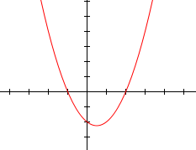图：
书本问题图例：
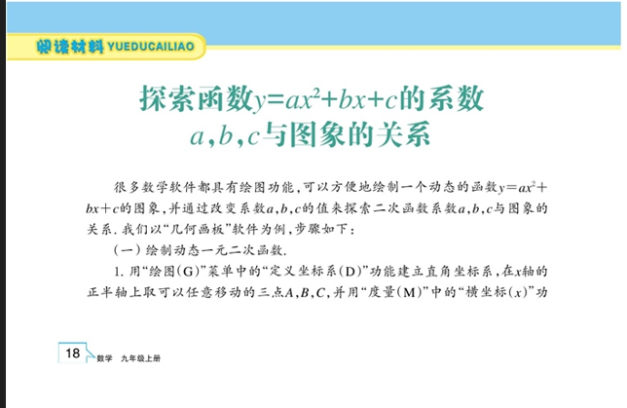
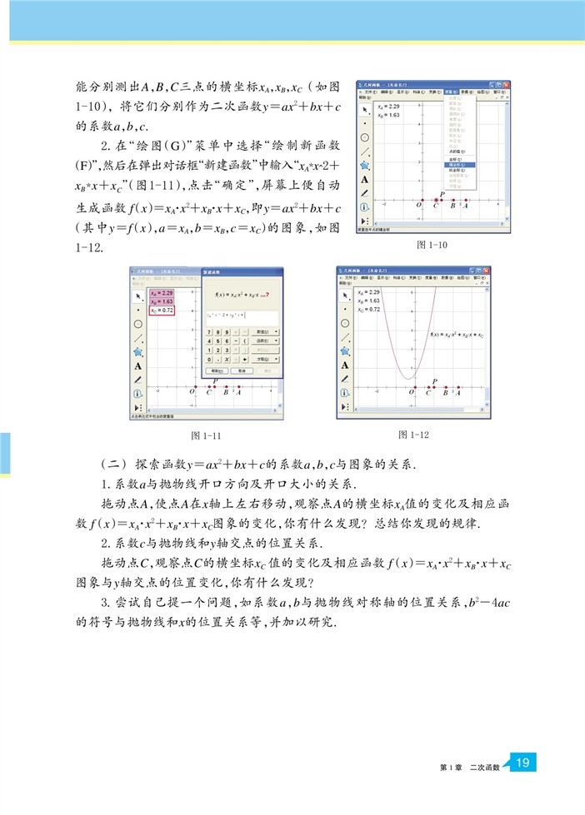
我们使用Desmos绘图软件探究：
问题1: 系数与抛物线开口方向及开口大小的关系:
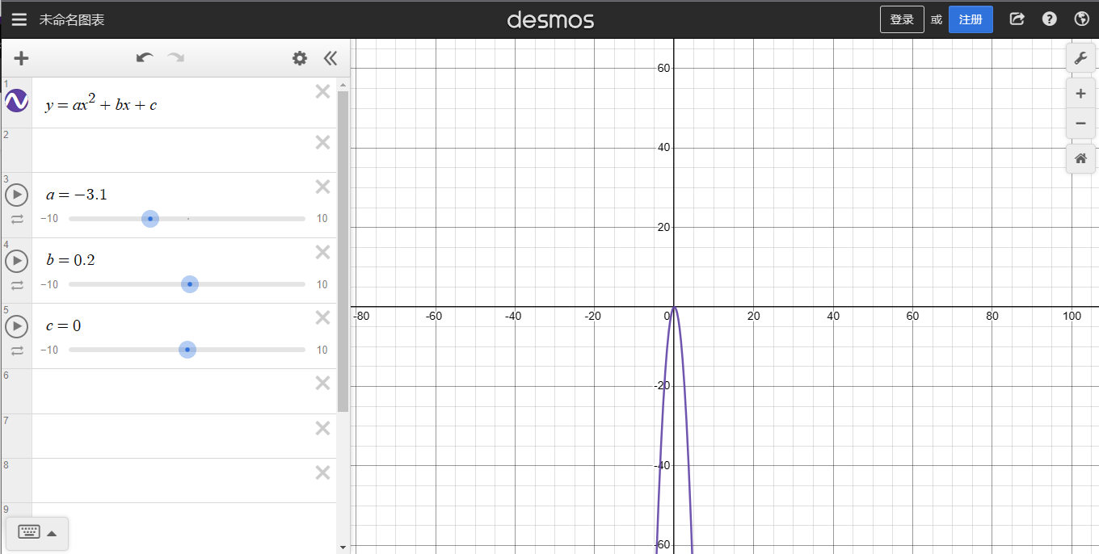
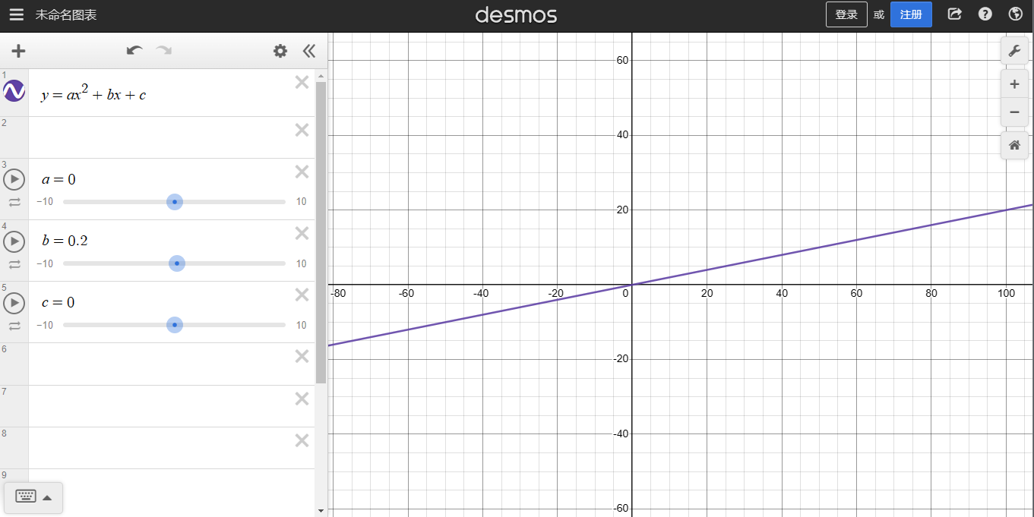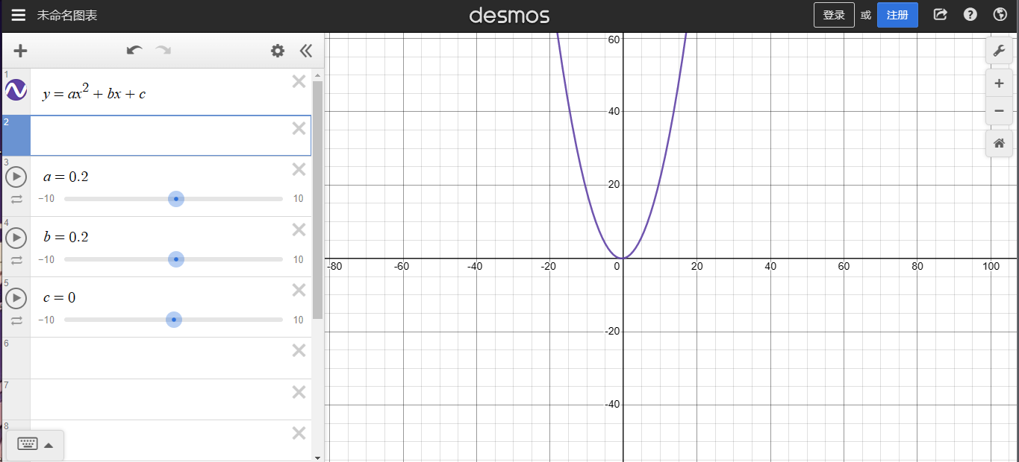
在保持系数b c不变的前提条件下，分别画出了a<0 a=0和a>0的情况，而且重复绘图发现抛物线的开口方向与a有关，a>0时开口向上，a<0时开口向下。而且如果a=0则y=ax^2+bx+c会变成一个一次函数。所以二次函数中a≠0

问题2：系数c与抛物线和y轴交点的位置关系：

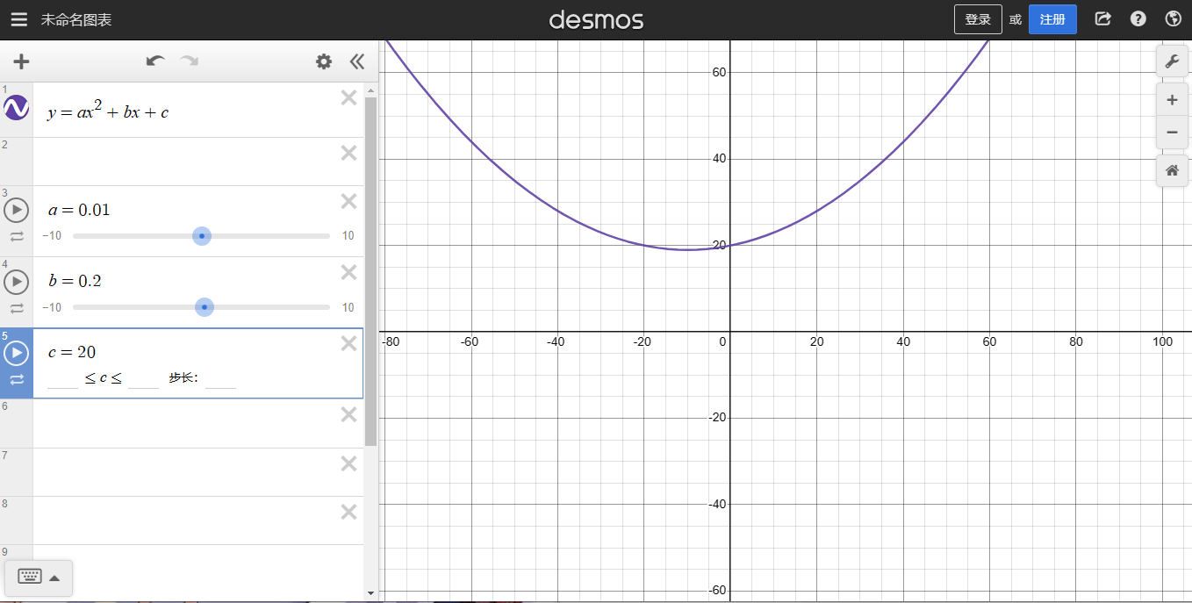
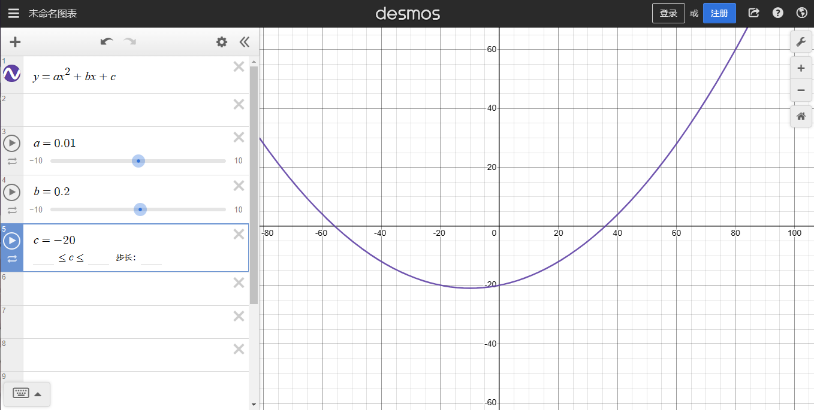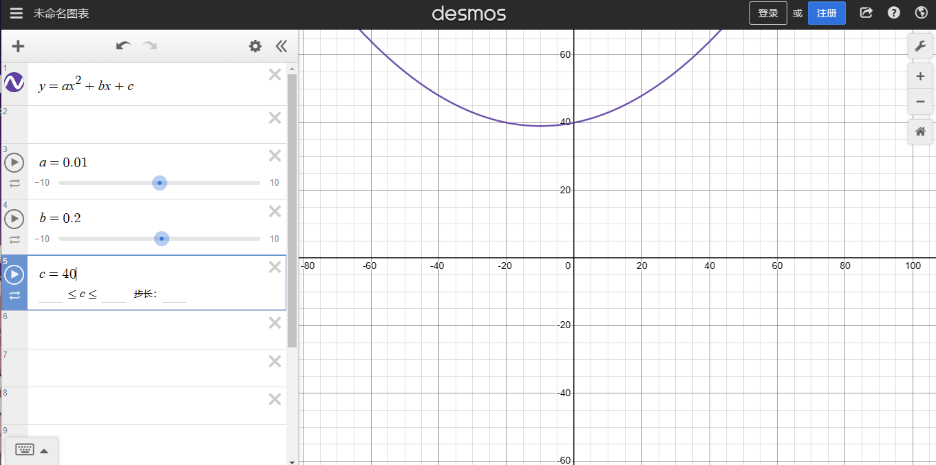
探究发现当保持a，b系数不变的时候改变系数c的位置，则此函数与y轴交与系数c的位置。

3.系数a，b与抛物线对称轴的位置关系。
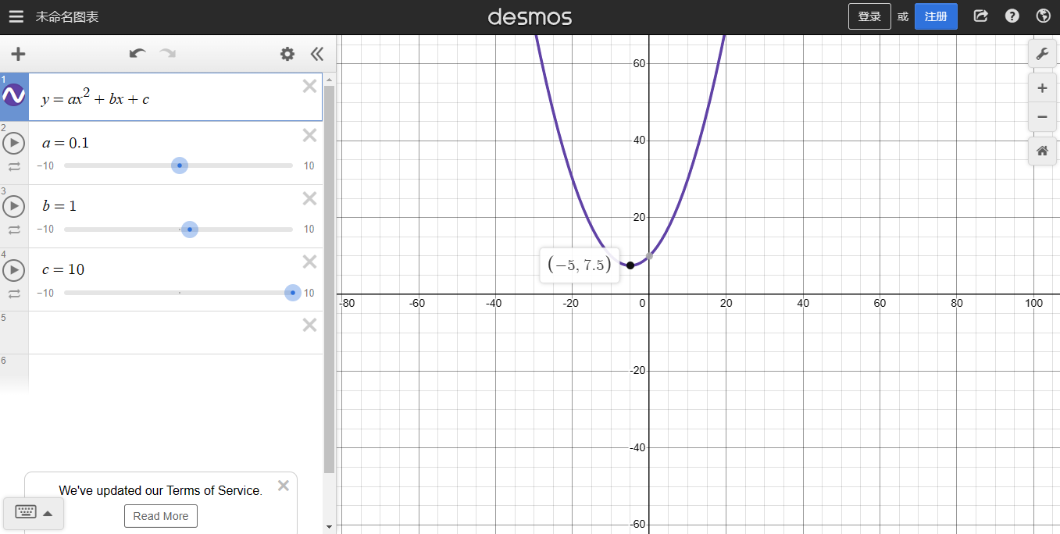
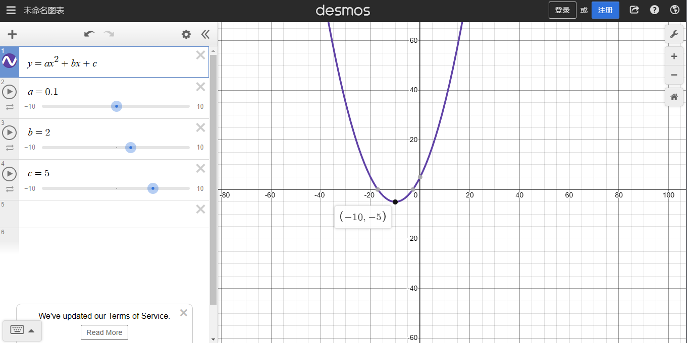
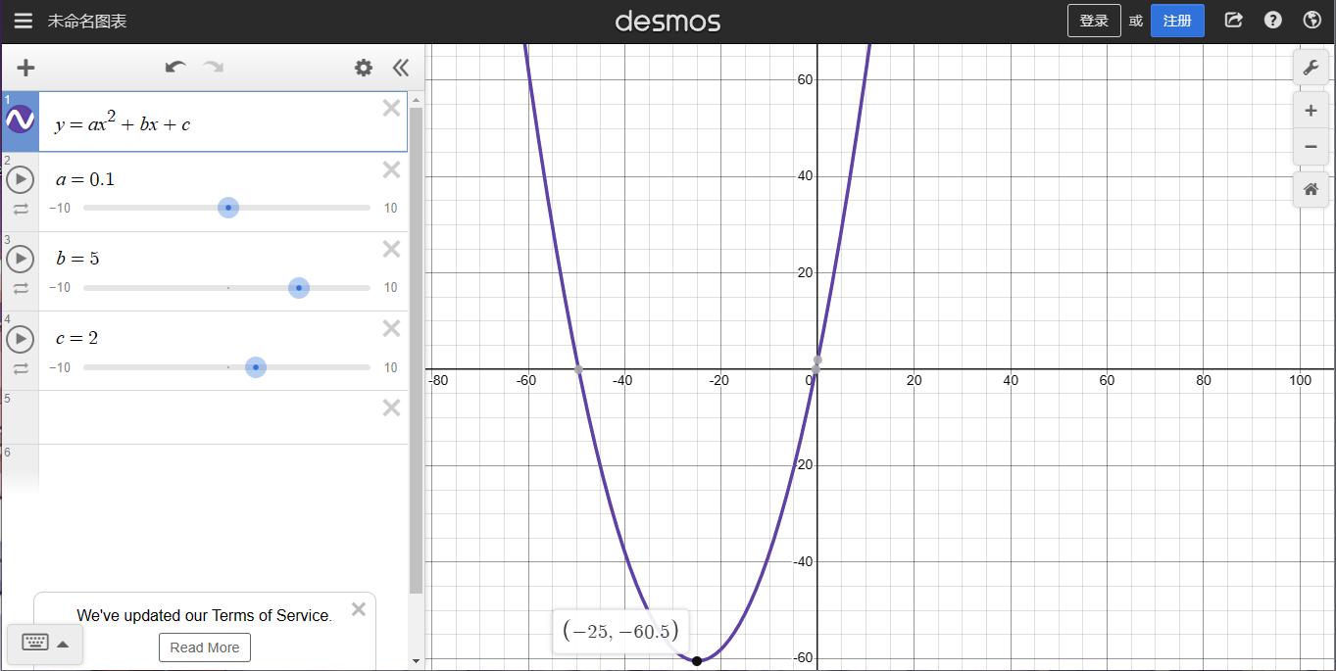
根据以上图例我们可以发现，改变a，b的系数值。函数所对应的抛物线也会改变。因此我们推导出对称轴求法
y=ax^2+bx+c (a≠0)
当△≥0时:
x^1+x^2= -b/a x^1=x^2
对称轴x=-b/2a
当△<0时:
a>0时 y>0,a<0时 y<0,y≠0
ax^2;+bx+c-y=0 △≥0
对称轴x=-b/2a
y=ax^2+bx+c 关于x轴对称:
y变为相反数，x不变:
y=a(-x)^2+b(-x)+c
即：y=ax^2-bx+c
求y=ax^2+bx+c关于y轴对称也是如此

参考文献：
数学. 北京: 北京师范大学出版社.
贾士代. 初中代数41讲. 北京: 首都师范大学出版社
《代数1》
《代数2》
声明和制作
导师：方彩平
策划: 郑皓轩
制作：朱鹤轩

